Fondant framboise-ricotta
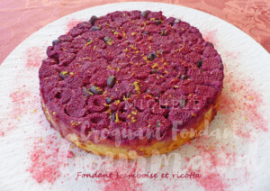 Pour 8 Croquants-Gourmands
- 250 g de framboises (surgelées pour moi)
- 50 g de pistaches décortiquées
- 3 œufs
- 100 g de sucre en poudre
- 250 g de ricotta
- 125 g d'amandes en poudre
- le zeste d'un citron non traité
1 moule à manqué de 22 cm de Ø beurré si non en silicone
Préchauffage du four à 180°C
Ranger les framboises bien serrées dans le fond du moule.
Saupoudrer de pistaches.
Monter les blancs en neige avec une cuillerée de sucre.
Fouetter les jaunes avec le reste du sucre.
Ajouter la ricotta et bien mélanger.
Ajouter enfin les amandes et fouetter pour obtenir une pâte homogène.
Incorporer les blancs en neige à la spatule.
Verser la pâte sur les framboises.
Enfourner pour 30 minutes environ.
Laisser tiédir un peu avant de démouler.
Râper le zeste du citron sur la surface.
Savourer à température ambiante.

